Глава УВД по САО генерал-майор полиции Сергей Веретельников поблагодарил жителя округа за помощь в задержании преступника
18.04.2016
Глава УВД по САО генерал-майор полиции Сергей Веретельников поблагодарил 27-летнего жителя округа за помощь в задержании преступника.
Как сообщает информационный портал «Север столицы», 25 марта житель округа Алексей Тома оказал содействие сотрудникам органов внутренних дел при задержании двоих преступников, преградив им путь, после разбойное нападения на салон сотовой связи в Войковском районе. Во время задержания злоумышленник ранил 27-летнего молодого человека в левый бок.
Поступок не остался не замеченным, в связи с чем, в актовом зале Управления внутренних дел округа начальник УВД по САО Сергея Веретельникова вручил
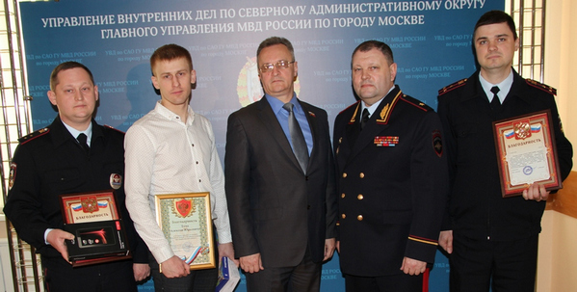

Адрес страницы: http://aeroport.mos.ru/presscenter/news/detail/2807189.html
Управа района Аэропорт города Москвы

